탐구일지
탐구 주제 | 신경전달물질 기반 인공감성지능 연구
이번 회차 주제 | v2: branch 개념을 처음 도입하고 경로를 점수화하기
사전 활동 내용
v1에서는 신호가 뉴런을 지나 terminal까지 도달하는지만 주로 보았다. 그런데 경로가 단순히 지나갔다는 사실만으로는 감정이 어떤 방향으로 처리되었는지 설명하기 어려웠다.
오늘은 v2에서 처음으로 branch라는 개념을 따로 두고, 감정 신호가 지나간 뉴런 경로를 분석 가능한 단위로 만들기로 했다.
탐구 활동 내용
v2의 branch는 단순한 trace 기록보다 더 구조화된 개념이다. BranchPath에는 neuron_path, cluster_path, edge_weights, step_ids가 들어가고, 여기에 flow_strength, activation_support, memory_contrib, cluster_coherence, transition_richness 같은 값이 붙는다.
이 구조를 넣은 이유는 감정 흐름을 그냥 노드 번호 나열로 보지 않기 위해서다. 어떤 경로가 강한 연결을 따라갔는지, 활성 지지가 충분했는지, 기억이 얼마나 반영되었는지, cluster가 일관적인지까지 같이 보려고 했다.
branch 점수에는 flow, activation, memory, coherence, transition richness가 들어가고, 너무 긴 경로에는 penalty가 들어간다. 즉 길기만 한 branch가 아니라, 의미 있게 유지되는 branch를 찾는 방향이다.
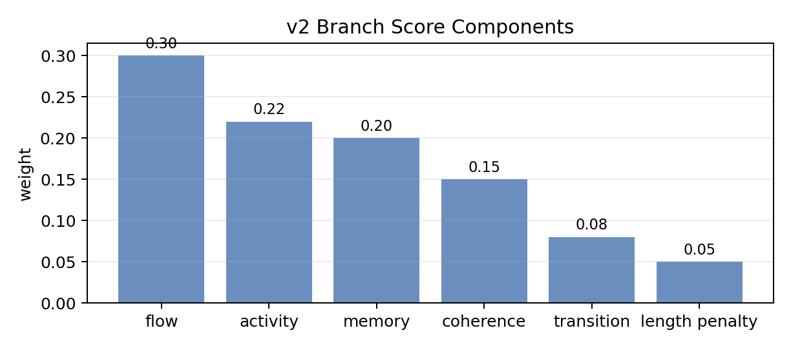
그림 1. v2 BranchPath 점수화에 사용한 요소들
사후 활동 내용
오늘 정리하면서 v2가 v1과 달라지는 지점이 분명해졌다. v1은 감정 신호가 흐르는지를 보는 단계였고, v2는 그 흐름을 branch라는 단위로 잡아 해석하려는 단계다.
다음에는 branch가 어떤 뉴런 종류의 영향을 받는지 확인하기 위해 흥분성, 억제성, 조절성 뉴런 비율을 실험 주제로 잡아볼 예정이다.
작성자 | 이은세 | 작성일 | 2025.12.05
검토자 |  | 검토일

탐구일지
탐구 주제 | 신경전달물질 기반 인공감성지능 연구
이번 회차 주제 | v2: 뉴런 종류 비율이 감정 안정성과 표현 강도에 미치는 영향
사전 활동 내용
지난 회차에서 branch를 감정 경로의 단위로 보기 시작했다. 그러자 branch가 어떤 뉴런을 많이 지나가는지에 따라 감정 표현이 달라질 수 있겠다는 생각이 들었다.
오늘은 v2 설정에서 흥분성, 억제성, 조절성 뉴런의 비율이 감정 안정성과 표현 강도에 어떤 영향을 줄지 정리해보았다.
탐구 활동 내용
v2 기본 설정은 흥분성 0.60, 억제성 0.25, 조절성 0.15 비율이다. 흥분성 뉴런은 감정 반응을 키우고, 억제성 뉴런은 과도한 반응을 줄이며, 조절성 뉴런은 전체 민감도를 조절하는 역할로 볼 수 있다.
만약 흥분성 비율이 너무 높으면 branch가 많이 생기고 감정 표현은 강해질 수 있지만, 감정이 쉽게 폭주할 가능성이 있다. 반대로 억제성 비율이 너무 높으면 안정적이지만 감정 변화가 둔해질 수 있다.
조절성 뉴런은 직접적인 감정 방향보다 전체 threshold나 gain에 영향을 주는 쪽으로 생각했다. 그래서 감정 표현의 강도와 안정성 사이에서 조절성 비율도 중요한 변수로 볼 수 있다.
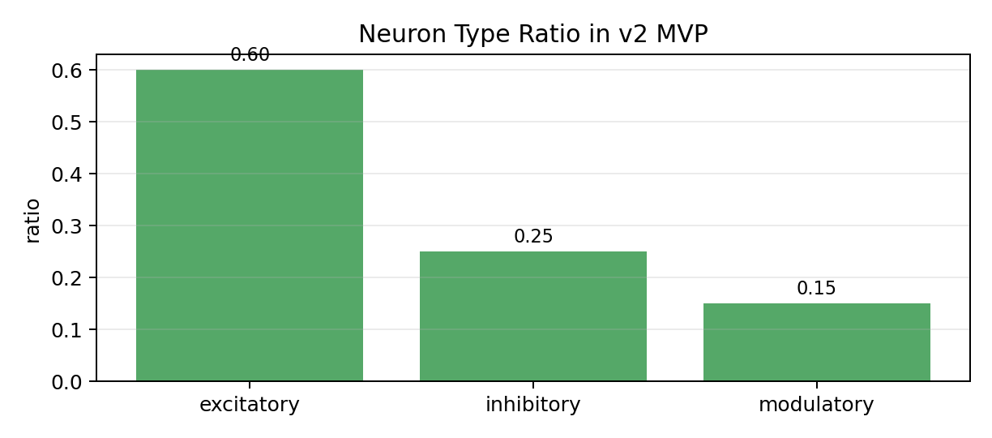
그림 2. v2 MVP에서 사용한 흥분성/억제성/조절성 뉴런 비율
사후 활동 내용
오늘의 결론은 branch가 단순 경로가 아니라 뉴런 종류의 균형에 영향을 받는다는 것이다. 감정 표현을 강하게 만드는 것과 안정적으로 유지하는 것은 서로 충돌할 수 있다.
다음에는 branch가 같은 경로로만 반복되는 문제를 줄이기 위해 cluster와 rewiring을 살펴볼 예정이다.
작성자 | 이은세 | 작성일 | 2025.12.19
검토자 |  | 검토일

탐구일지
탐구 주제 | 신경전달물질 기반 인공감성지능 연구
이번 회차 주제 | v2: cluster와 rewiring으로 branch 경로 다양성 늘리기
사전 활동 내용
branch 개념을 넣고 나니, 다음 문제는 경로가 너무 고정될 수 있다는 점이었다. 감정 상황이 달라졌는데도 branch가 늘 비슷하면, 내부 감정 처리도 단조롭게 보일 수 있다.
오늘은 v2의 cluster 구조와 rewiring이 branch 경로를 더 다양하게 만들 수 있는지 정리해보기로 했다.
탐구 활동 내용
v2에서는 뉴런을 단일 노드가 아니라 cluster 단위로도 본다. neuron path만 보면 숫자 나열이라 해석이 어렵지만, cluster path로 바꾸면 위협 감지, 평가, 행동 경향처럼 더 큰 흐름으로 읽을 수 있다.
rewiring은 cluster의 활동, degree, memory, variance를 보고 연결을 일부 제거하거나 새로 만드는 방식이다. 이렇게 하면 특정 경로만 계속 반복되는 것을 줄이고, 감정 상황에 따라 새로운 branch가 만들어질 수 있다.
이 실험은 v1에서 경로가 자꾸 비슷하게 흐른다는 문제를 v2에서 구조적으로 다시 다룬 것이다. branch 다양성은 감정 표현의 다양성과도 연결될 수 있다.
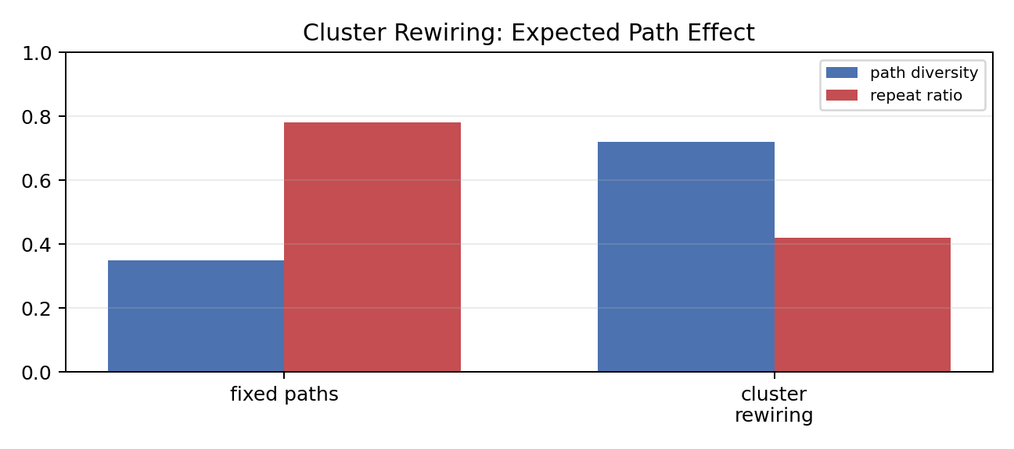
그림 3. cluster rewiring이 branch 다양성에 줄 것으로 예상한 효과
사후 활동 내용
오늘 정리한 cluster와 rewiring은 branch를 해석 가능하게 만들고, 동시에 경로가 굳어버리는 문제를 줄이기 위한 장치다.
다음에는 branch와 전체 history가 z에 어떻게 들어가는지 확인해서, 이전 감정 흐름이 이후 감정 표현에 남는지 살펴볼 예정이다.
작성자 | 이은세 | 작성일 | 2026.01.09
검토자 |  | 검토일

탐구일지
탐구 주제 | 신경전달물질 기반 인공감성지능 연구
이번 회차 주제 | v2: history encoder와 z 차원 실험
사전 활동 내용
지난 회차에서는 branch가 cluster와 rewiring을 통해 다양해질 수 있다는 점을 정리했다. 그런데 감정은 한 순간의 branch만으로 결정되지 않고, 이전 흐름도 함께 남아야 한다.
오늘은 v2의 history encoder와 dominant path encoder가 z를 만드는 구조를 보고, z 차원 수가 감정 정보 보존에 어떤 영향을 줄지 정리했다.
탐구 활동 내용
v2에서는 global history encoder가 전체 시간 흐름을 읽고, dominant path encoder가 대표 branch를 따로 읽는다. 이후 두 정보를 합쳐 z를 만든다. 이 구조는 현재 입력뿐 아니라 이전 감정 흐름과 대표 경로를 함께 압축하려는 시도다.
z 차원은 32, 64, 128을 후보로 둘 수 있다. 32는 계산이 가볍지만 감정 정보가 부족할 수 있고, 128은 표현력은 좋을 수 있지만 계산 비용과 잡음이 커질 수 있다.
따라서 최종 목표는 가장 큰 z를 고르는 것이 아니라, 감정 정보 보존과 계산 비용 사이의 균형점을 찾는 것이다. 이 관점은 이후 v3.1의 capacity 실험과도 이어진다.
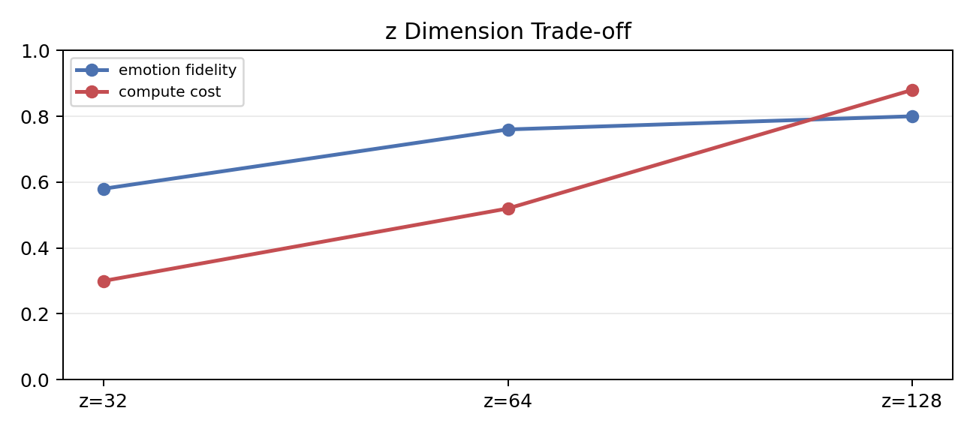
그림 4. z 차원 수에 따른 감정 정보 보존과 계산 비용의 균형
사후 활동 내용
오늘은 감정의 잔상이 z에 남을 수 있는 구조를 확인했다. branch는 순간 경로이고, history는 누적 흐름이며, z는 둘을 압축한 잠재 감정 표현이라고 볼 수 있다.
다음에는 z에서 나온 style이 최종 prompt로 바뀔 때, 안전 제한 때문에 감정 표현이 지나치게 부드러워지는 문제를 살펴볼 예정이다.
작성자 | 이은세 | 작성일 | 2026.01.23
검토자 |  | 검토일

탐구일지
탐구 주제 | 신경전달물질 기반 인공감성지능 연구
이번 회차 주제 | v2: style safety clipping과 감정 순화 문제
사전 활동 내용
지난 회차에서 z가 style vector로 이어지는 구조를 확인했다. 그런데 style vector가 최종 prompt로 바뀌는 과정에서 감정이 너무 부드럽게 바뀔 수 있다는 문제가 보였다.
오늘은 v2의 prompt generator에서 safety clipping이 감정 표현에 어떤 영향을 줄 수 있는지 정리했다.
탐구 활동 내용
v2 prompt generator는 hostility와 confrontationality를 일정 값 이하로 제한한다. 이 제한은 안전한 응답을 만들기 위해 필요하지만, 내부 감정이 강한 상황에서도 표면 표현이 너무 순화될 수 있다.
예를 들어 내부 trace에서는 분노나 방어 경향이 강하게 나타났더라도, prompt 단계에서 hostility가 낮게 잘리면 최종 응답은 상담식으로 부드러워질 수 있다.
이 문제는 이후 v3의 softness bias 문제와 직접 연결된다. 감정 상태를 잘 만들었더라도, 최종 말투로 옮기는 과정에서 감정의 날것이 사라질 수 있기 때문이다.
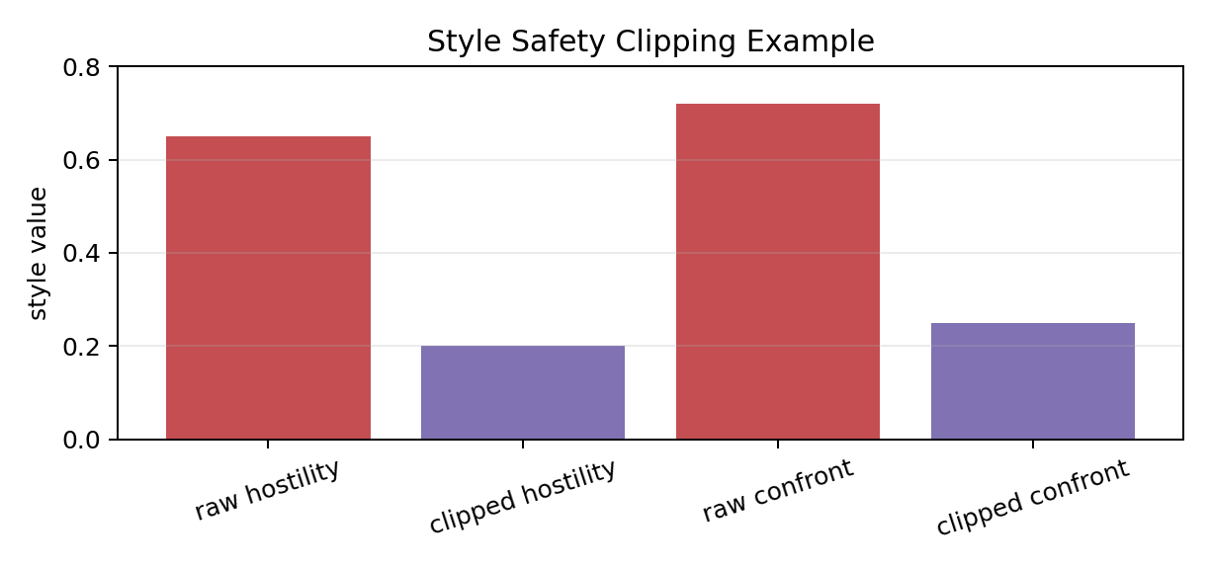
그림 5. hostility와 confrontationality clipping 예시
사후 활동 내용
오늘 정리하면서 v2의 한계가 분명해졌다. 내부 감정 표현과 최종 응답 스타일은 같은 문제가 아니며, 안전 제한은 둘 사이의 간극을 만들 수 있다.
다음 단계인 v3에서는 뉴런 기능 제거, branch pruning, 감정 회복 속도 같은 실험을 통해 어떤 구조가 실제로 감정 동역학에 필요한지 확인해야 한다.
작성자 | 이은세 | 작성일 | 2026.02.06
검토자 |  | 검토일

탐구일지
탐구 주제 | 신경전달물질 기반 인공감성지능 연구
이번 회차 주제 | v3: 뉴런 기능 제거와 branch depth 실험
사전 활동 내용
v2에서는 branch, cluster, rewiring, history, z, style까지 전체 구조가 잡혔다. 하지만 구조가 많아지면서 각각이 정말 필요한지 확인할 필요가 생겼다.
오늘은 v3에서 뉴런 기능 제거 ablation과 branch depth 실험을 어떻게 구성할지 정리했다.
탐구 활동 내용
ablation 실험은 full model에서 하나씩 기능을 빼보는 방식이다. 억제 뉴런, 조절 뉴런, memory update, rewiring, branch pruning을 제거했을 때 무엇이 망가지는지 보면 각 기능의 역할을 설명할 수 있다.
억제 기능을 제거하면 감정이 과도하게 활성화될 수 있고, memory를 제거하면 이전 입력의 잔상이 약해질 수 있다. rewiring을 제거하면 경로가 고정되고, branch pruning을 제거하면 의미 없는 branch가 너무 많이 남을 수 있다.
branch depth도 중요한 실험 주제다. branch가 길수록 더 깊은 감정 처리라고 볼 수 있는지 확인하려면, branch 길이와 응답의 구체성, 감정 적합성, action tendency 반영 정도를 비교해야 한다.
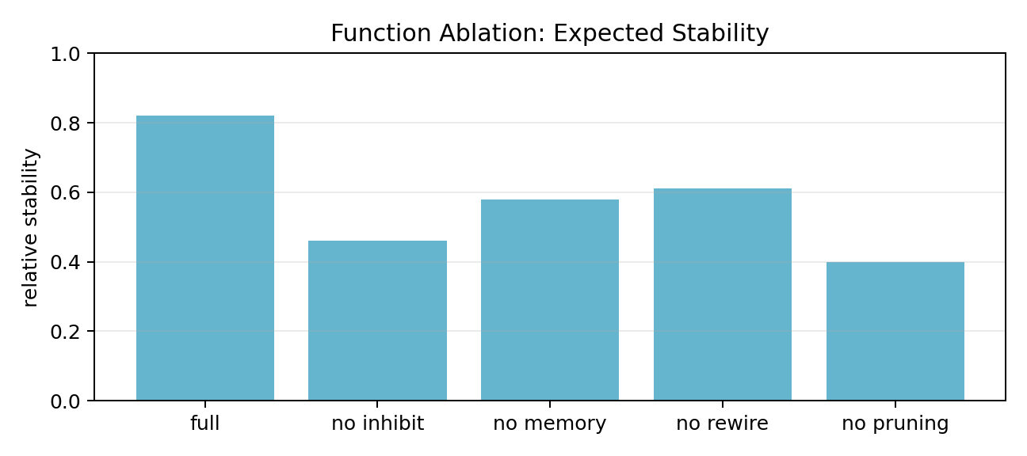
그림 6. 기능 제거 시 감정 안정성이 낮아질 것으로 예상되는 지점
사후 활동 내용
오늘은 v3에서 구조의 필요성을 증명하기 위한 실험 방향을 정리했다. 복잡한 구조를 넣었다는 것만으로는 부족하고, 빼면 어떤 문제가 생기는지 보여줘야 한다.
다음에는 실제 대화 흐름에서 부정 입력 뒤 긍정 입력이 들어올 때 감정 trace가 얼마나 빨리 회복되는지 정리할 예정이다.
작성자 | 이은세 | 작성일 | 2026.02.20
검토자 |  | 검토일

탐구일지
탐구 주제 | 신경전달물질 기반 인공감성지능 연구
이번 회차 주제 | v3: 감정 회복 속도와 softness bias 문제
사전 활동 내용
지난 회차에서는 기능을 제거했을 때 무엇이 망가질지 정리했다. 그중 memory와 style 변환 문제는 실제 대화 흐름에서 특히 중요해 보였다.
오늘은 부정 입력 뒤 긍정 입력이 들어왔을 때 감정 trace가 얼마나 빨리 회복되는지, 그리고 최종 응답이 왜 부드러워지는지 정리했다.
탐구 활동 내용
감정 회복 속도 실험은 부정적 입력을 몇 번 넣은 뒤 긍정적 입력을 이어 넣고, negative trace strength가 얼마나 빨리 떨어지는지 보는 방식이다. memory가 있으면 부정 감정이 더 오래 남고, memory가 없으면 더 빨리 사라질 수 있다.
이 실험은 v1의 IPT 기억 실험과 이어진다. 사람이 상처를 받은 뒤 바로 회복되지 않는 것처럼, 모델도 이전 부정 입력의 흔적을 일정 시간 유지해야 더 자연스럽다.
하지만 최종 응답에서는 또 다른 문제가 생긴다. 내부 감정은 강한데 style target이나 safety clipping 때문에 최종 응답이 너무 calm, cooperative, soft하게 바뀔 수 있다. 이것이 softness bias 문제다.
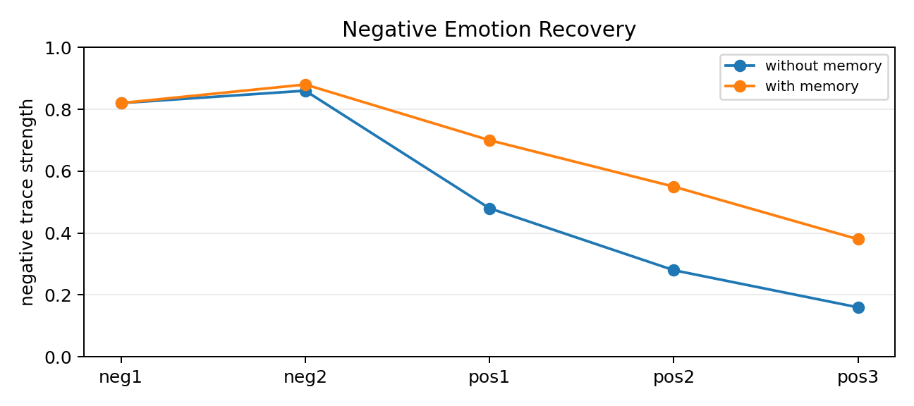
그림 7. memory 유무에 따른 부정 감정 회복 곡선 예시
사후 활동 내용
오늘은 감정의 지속성과 표현의 순화가 서로 다른 문제라는 점을 정리했다. 내부 trace가 강한 부정 감정을 담아도, 최종 응답이 그것을 그대로 드러내지 않을 수 있다.
다음에는 v3.1로 넘어가서, 뉴런 수 증가만으로 이런 문제들이 해결되는지 더 직접적으로 확인할 예정이다.
작성자 | 이은세 | 작성일 | 2026.03.06
검토자 |  | 검토일

탐구일지
탐구 주제 | 신경전달물질 기반 인공감성지능 연구
이번 회차 주제 | v3.1: 뉴런 수 증가만으로는 부족하다는 점 확인
사전 활동 내용
v3까지 정리하면서 branch와 trace가 중요하다는 점은 분명해졌다. 자연스럽게 다음 질문은 모델을 더 크게 만들면 이 문제가 해결되는지였다.
오늘은 v3.1의 capacity 실험을 기준으로, 뉴런 수 증가가 trace 품질을 일관되게 개선하는지 확인했다.
탐구 활동 내용
256, 512, 1024 뉴런을 비교했을 때 평균 branch length는 증가했다. 즉 살아남은 branch는 더 길어지는 경향이 있었다.
하지만 len1 ratio는 자동으로 줄지 않았다. 뉴런 수를 늘려도 branch가 아예 제대로 시작되지 못하는 샘플은 그대로 남았다.
이 결과는 capacity alone is insufficient라는 결론으로 정리할 수 있다. 모델 크기보다 dynamics stabilization이 중요하며, threshold, inhibition, fatigue 같은 세부 조정이 필요하다.
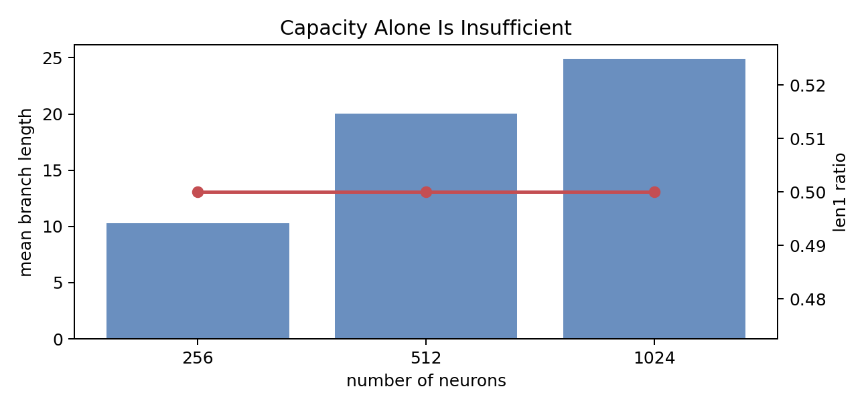
그림 8. 뉴런 수 증가에 따른 branch length와 len1 ratio 비교
사후 활동 내용
오늘의 결론은 단순히 뉴런을 늘리는 방식으로는 trace-as-emotion 문제를 해결할 수 없다는 것이다.
다음에는 그렇게 만들어진 trace가 실제 감정축을 공간적으로 분리하는지 geometry 결과를 정리할 예정이다.
작성자 | 이은세 | 작성일 | 2026.03.20
검토자 |  | 검토일

탐구일지
탐구 주제 | 신경전달물질 기반 인공감성지능 연구
이번 회차 주제 | v3.1: neural trace geometry로 감정축 분리 확인
사전 활동 내용
지난 회차에서 뉴런 수만 늘리는 것으로는 부족하다는 결론을 얻었다. 이제 남은 질문은 안정화된 trace가 실제 감정 구조를 담고 있는지이다.
오늘은 trace가 valence, arousal, action tendency 같은 감정축을 공간적으로 분리하는지 확인했다.
탐구 활동 내용
geometry 결과에서는 valence가 비교적 잘 분리되었다. 이는 trace 안에 긍정/부정 방향 정보가 어느 정도 들어 있다는 뜻으로 볼 수 있다.
arousal, control_state, action_tendency, episode_family도 group separation에서는 일부 양수 구조를 보였다. 즉 trace가 완전히 무작위인 것은 아니며, 감정 관련 구조 일부를 담고 있다고 해석할 수 있다.
하지만 target이나 blame 방향은 아직 약했다. 감정이 누구를 향하는지, 책임을 어디에 두는지 같은 복잡한 축은 현재 trace feature만으로는 안정적으로 분리되지 않았다.
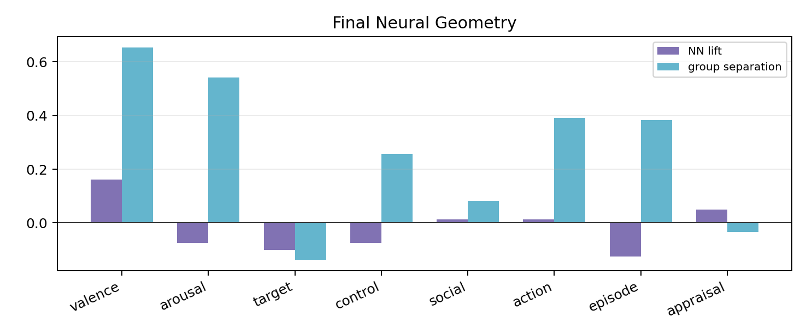
그림 9. 감정축별 NN lift와 group separation 결과
사후 활동 내용
오늘 결과를 통해 trace가 감정 구조 일부를 담는다는 가능성은 확인했다. 특히 valence 쪽은 비교적 설득력이 있었다.
다음에는 trace 축을 직접 바꾸었을 때 응답의 감정 방향도 바뀌는지 확인해볼 예정이다.
작성자 | 이은세 | 작성일 | 2026.04.03
검토자 |  | 검토일

탐구일지
탐구 주제 | 신경전달물질 기반 인공감성지능 연구
이번 회차 주제 | v3.1: trace causal proof로 감정 방향 변화 확인
사전 활동 내용
지난 회차에서는 trace와 감정축 사이의 구조적 관련성을 확인했다. 하지만 geometry 결과만으로는 trace가 감정 방향을 실제로 움직인다고 말하기 어렵다.
오늘은 trace ablation과 perturbation 실험을 정리하면서, trace가 단순 기록인지 아니면 감정 해석에 영향을 주는 요소인지 확인해보았다.
탐구 활동 내용
실험 조건은 full trace, ablation, perturbation으로 나누었다. full trace는 원래 trace를 그대로 쓰는 조건이고, ablation은 특정 축을 제거하는 조건이다.
perturbation은 trace 축을 다른 값으로 바꾸는 조건이다. 같은 입력 문장을 유지한 상태에서 trace만 바꾸기 때문에, 응답 방향이 달라지면 trace가 감정 해석에 영향을 주었다고 볼 수 있다.
blind judge 결과에서는 perturbation axis shift의 성공률이 비교적 높게 나왔다. 이는 trace를 바꾸면 감정 방향도 바뀔 수 있다는 가능성을 보여준다. 다만 ablation 효과는 아직 약해서 추가 실험이 필요하다.
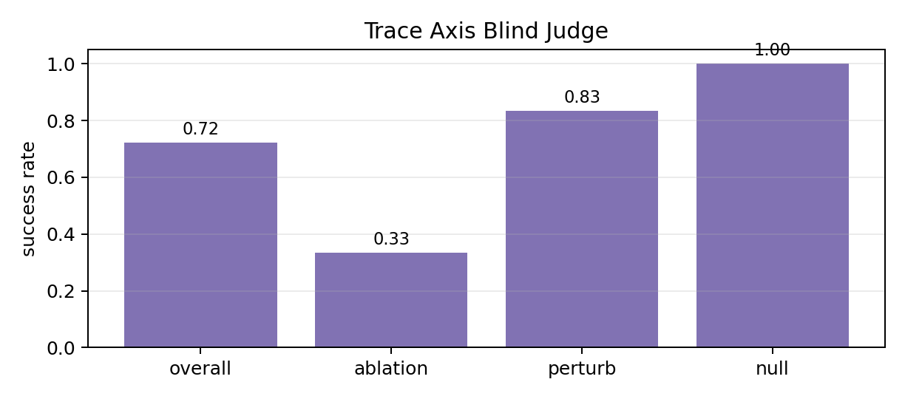
그림 10. trace axis blind judge의 조건별 성공률
사후 활동 내용
v2부터 v3.1까지의 흐름을 정리하면, v2에서 branch 개념이 처음 생겼고, v3에서 branch와 trace의 문제를 실험으로 다루었으며, v3.1에서 trace를 감정 상태 표현으로 볼 수 있는지 검증했다.
최종 결론은 neural trace가 감정 상태 표현 후보로 가능성이 있다는 것이다. 하지만 target/blame처럼 약한 축이 남아 있으므로, 앞으로는 약한 축을 보완하는 feature와 더 큰 평가 실험이 필요하다.
작성자 | 이은세 | 작성일 | 2026.04.17
검토자 |  | 검토일

